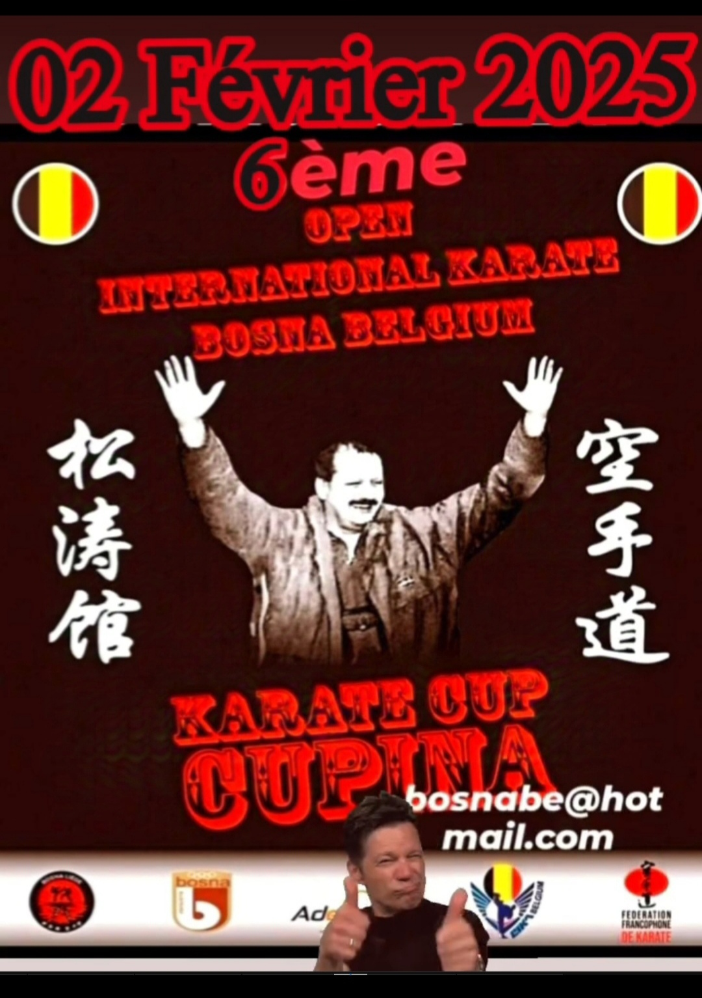

***OPEN***

***INTERNATIONAL KARATE 6eme CUP CUPINA BOSNA LIEGE BELGIUM 2025***

***INSCRIPTION ET REGLEMENT***

 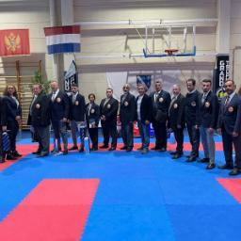

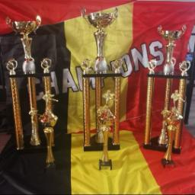 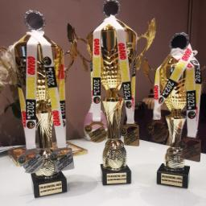

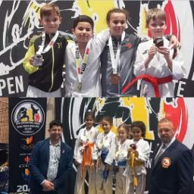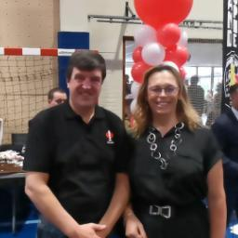

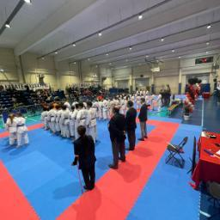 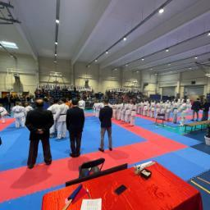 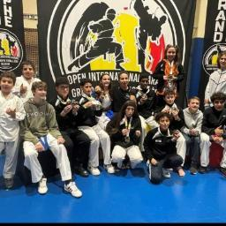

* Les inscriptions doivent parvenir au plus tard le jeudi 03.10.2024 par mail à bosnabe@hotmail.com
* Toute inscription tardive ne sera pas prise en compte.
* Tous les compétiteurs inscrits doivent être en ordre de licence.
* Les frais d’inscriptions s’élèvent à ;

25€ par categ.

* 35 € par équipe;
* 15€ par coach
* 10€ billet pour spectateurs
* Les enfants jusqu´à 6 ans gratuite
* .Les paiements doivent parvenir dans les délais impartis sur le compte **BE77063786011142** avec la communication :

« Bosna Liège + Numéro de club + nombre de catégories + nombre de coachs ».

Exemple : Bosna Liège – 5101 – 13 cat – 3 coachs

Tous les services de restaurations seront installés dans des endroits accessibles

La cafétéria sera à votre service.

Un représentant en matériel et accessoires de Karaté sera présent

***COACHSCOACH***

* coach (ou assistant) doit être âgé d’au moins 16 ans et au minimum du 1Kyu élève gardé.
* Tout coach (ou assistant) doit être en ordre de licence et de validité.
* Le nombre de coach autorisé varie en fonction du nombre de compétiteur :

|  |  |
| --- | --- |
| Nombre de compétiteurs | Nombre de coachs |
| 1-3 équipe | 1 |
| 3-6 équipe | 2 |
| 6 +…. | 3 |

Les coachs qui n’accompagnent pas un compétiteur seront priés de regagner l’aire d’attente.

Ne pas oublier d’inscrire le(les) coach(es) dans le tableau (fichier XLS).

Tenue : karaté – gi ou en survêtement et chaussures de sports.

Un bracelet sera remis.

!!! Inscription coach sur place = 15€.

Tout changement de catégorie le jour même entraînera une pénalité de 15€.

|  |
| --- |
| ***ORGANISATION*** |

DIMANCHE: 02. 02. 2025

Le dèbut du championnat 9h00

Le championnat est organise dans une très belle hall Omnisport

Adresse; Rue de la Cité 18 4360 OREYE

Le championnat se déroulera sur les 4 quatres tatamis.

Chaque tatami sera présidé par 4 arbitres officiel national et international F.F.KAMA

8h00 à 8h45 Enregistrement des compétiteurs kata

9h00 à 12h00 Le début Kata

11h30 à 12h30 Enregistrement des compétiteurs Kumité

12h30 Le début Kumité

Le nombre de compétiteurs dans l’équipe Kata est de 3 compétiteurs .

Le nombre de compétiteurs dans l’équipe Kumité est de 4 compétiteurs.

Tout compétiteur doit se trouver dans la salle d’échauffement 40 minutes avant le passage de sa catégorie.

Au-delà de trois appels de l’organisateur, le compétiteur absent sur le shiai-jo sera éliminé du tableau.

Les règles de la WKF seront appliquèes.

Repèchages et deux, troisièmes pour toutes catègories .

***Catègories*** : Quel que soit le nombre de compétiteur, la catégorie sera maintenue.

KATA

|  |  |
| --- | --- |
|  | |
| **Dames** | **Hommes** |
| **U6-U8-U10-U12-U14-U16-U18-U21-Seniors+21-Master+35-Veterans** | **U6-U8-U10-U12-U14-U16-U18-U21-Seniors+21-Master+35-Veterans** |
| **Equipes mixtes Kata et Kumite** | |
| **U10-U12-U14-U16** | **U10-U12-U14-U16** |

***Règlement :* WKF** appliqué et adaptations **FFKAMA** (voir ci-dessous)

Chaque compétiteur apporte ses ceintures rouges et bleues.

|  |  |
| --- | --- |
| ***Categories*** | ***Kata*** |
| ***U6 –U8*** | Katas avec repetition jusqù à lafinale |
| ***U10 – U12*** | Deux katas différents puis répétitions possible.  **Uniquement des katas inférieurs** |
| ***U14*** | Trois katas différents, puis répétition possible  **Katas inférieurs durant les phases éliminatoires.**  **Phase finale de repêchages : kata libre (inférieur ou supérieur)**  **Finale : Kata libre** |
| ***U16-U18-U21*** | Katas libres inférieurs ou supérieurs différents à chaque tour issu de la liste officielle WKF |
| ***Equipes mixtes U14- U16***  ***Equipe U16 Finale: Kata+Bunkai*** | Katas libres inférieurs ou supérieurs différents à chaque tour  Phases éliminatoires : Kata  Equipe U16 Finale : Kata + Bunkai |
| ***+ 35 ans G /F- Veterans*** | Katas libres inférieurs ou supérieurs différents à chaque tour issu de la liste officielle WKF |

|  |  |  |  |
| --- | --- | --- | --- |
| ***Listes des katas par style*** | | | |
| **Wado ryu** | **Shotokan** | **Shito ryu** | **Goju ryu** |
| Katas inférieurs | | | |
| Pinan Shodan  Pinan Nidan  Pinan Sandan  Pinan Yodan  Pinan Godan | Heian Shodan  Heian Nidan  Heian Sandan  Heina Yodan  Heian Godan | Pinan / Heian  Shodan  Nidan  Sandan  Yodan  Godan | *Geksai-Dai Ichi*  *Geksai-Dai Ni*  *Taik Yoku Jodan*  *Taik Yoku Kake Uke*  *Taik Yoku Mawashi Uke*  *Kihon Kata Dai Sono Ichi*  *Kihon Kata Dai Sono Ni*  *Kihon Kata Dai Sono San* |
| **Katas supérieurs WKF** | | | |

|  |  |
| --- | --- |
| **KUMITE** | |
| ***Début: 12h30*** | |
| **Catégories** | |
| **U8 - U10 – U12 – U14** | La moyenne de tous les poids sera calculée : ceux qui sont en-dessous combattent en -, ceux qui sont au-dessus combattent en + |
| **U16-U18-U21 - +21Seniors** | Garçons : -57kg, -70kg, +70kg  Filles : -54kg, +54 kg |

*Règlement : application WKF adapté*

(Ne pas oublier de préciser le poids exact sur la feuille d’inscription. Attention ! Si inscriptions insuffisantes, l’organisateur se réserve le droit de regrouper les catégories d’âge et ou de poids ; idem pour les équipes. MAXIMUM 1KG TOLERANCE

Team garçon & filles U12, U14, U16 de 4 compétiteurs (en fonction des inscription)

***Protections obligatoires*** : gants, protège-dents, protège-pieds de couleurs.

|  |  |  |
| --- | --- | --- |
| **U8 – U10** | Port du casque (fourni)  Plastron (fourni) | Durée des combats  1 minute |
| **U12 – U14** | Plastron (fourni)  Protège tibias obligatoire | Durée des combats :  1 minute 30 |
| **U16-U18-U21- +21Senior - Veterans** | Body-protect  Plastron (dames)  Protège-tibias obligatoire | Durée des combats : 2min  Durée de la finale : 3min. |

ATTENTION!!!!

Toutes les personnes après contrôle des documents seront marquées d un

Bracelet.

Tous COACHS seront marqués d un carte de collier.

Chaque catégorie à l issue de la compétition sera appelée sur le podium afin d alléger la foule nombreuse.

Il y aura des points controles aux endroits clés afin que la circulation du championnat soit facilitée.

Nous demandons à tous nos invités et concurrents estimes.

Respecter les mesures fixées dans un souci de facilité d organisation et de rendre ce spectacle au plus niveau.

Merci pour votre confiance et votre compréhension.

Bienvenue,et bonne chance a vous tous .

Equipe organisationnelle. E.K.B.L.

